Ý NGHĨA VĂN CHƯƠNG
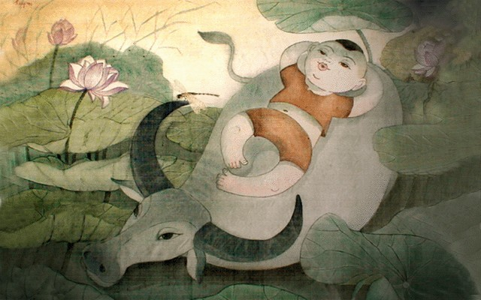
Người ta kể chuyện đời xưa, một nhà thi sĩ Ấn Độ trông thấy một con chim bị thương rơi xuống bên chân mình. Thi sĩ thương hại quá, khóc nức lên, quả tim cùng hòa một nhịp với sự run rẩy của con chim sắp chết. Tiếng khóc ấy, dịp đau thương ấy chính là nguồn gốc của thi ca.
Câu chuyện có lẽ chỉ là một câu chuyện hoang đường, song không phải không có ý nghĩa. Nguồn gốc cốt yếu của văn chương là lòng thương người va rộng ra thương cả muôn vật, muôn loài…
Văn chương sẽ là hình dung của sự sống muôn hinh vạn trạng. Chẳng những thế, văn chương còn sáng tạo ra sự sống.
Vậy thì, hoặc hình dung sự sống, họăc sáng tạo ra sự sống, nguồn gốc của văn chương đều là tình cảm, là lòng vị tha. Và vì thế, công dụng của văn chương cũng là giúp cho tình cảm và gợi lòng vị tha.
Một người hằng ngày chỉ cặm cụi lo lắng vì mình, thế mà khi xem truyện hay ngâm thơ có thể vui, buồn, mừng, giận cùng ngững người ở đâu đâu, vì những chuyện ở đâu đâu, áh chẳng phải là chứng cớ cho cái mãnh lực lạ lùng của văn chương hay sao?
Văn chương gây cho ta những tình cảm ta không có, luyện những tình cảm ta sẵn có; cuộc đời phù phiếm đã chật hẹp của cá nhân vì văn chương mà trờ nên thâm trầm và rộng rãi đến trăm nghìn lần.
Có vẻ nói từ khi các thi sĩ ca tụng cảnh nùi non, hoa cỏ, núi non, hoa cỏ trông mới đẹp; từ khi có người lấy tiếng chim kêu, tiếng suối chảy làm đè ngâm vịnh, tiếng chim, tiếng suối nghe mới hay. Lời ấy tưởng không có gì là quá đáng.
Nếu trong pho lịch sử loài người xóa các thi nhân, văn nhân và đồng thời trong tâm linh loài người xóa hết những dẫu vết họ còn lưu lại thì cái cảnh tượng nghèo nàn sẽ đến bực nào!
(Hoài Thanh trong Bình luận văn chương, NXB Giáo dục, Hà Nội, 1998)

